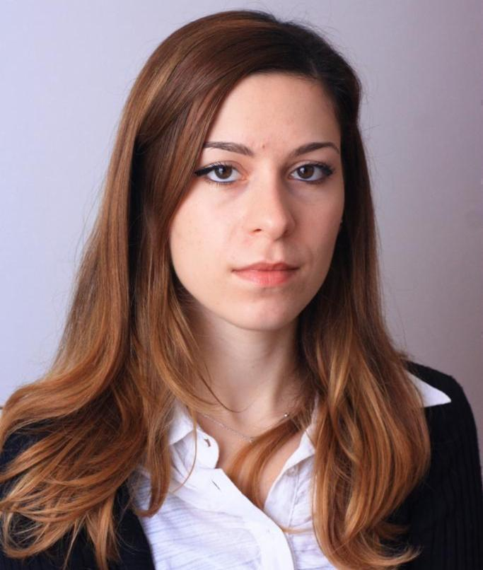
Silvia Soleto

Data di nascita: 09/04/1989
Domicilio: via Alcide de Gasperi 88, Genzano di Roma
Cellulare: 3405518254
Fisso: 0664011497
Email: silviasoleto@hotmail.it
Patente: B (automunita)

ESPERIENZE PROFESSIONALI

06/2018 - 11/2019 ADDETTA AL RECUPERO CREDITI | ADVISOR EARLY CUSTOMER SOLUTION - Findomestic Banca S.p.A. Gruppo BNP Paribas, Roma
- Consulente gestione recupero, le cui attività sono correlate alla gestione del portafoglio di clienti al fine di identificare le soluzioni più adatte alle loro esigenze e a quelle dell’Azienda per ottimizzare la gestione del budget
- Sistema di gestione contatto telefonico che sfrutta la tecnologia Cisco
- Outbound / Inbound
- Utilizzo costante Microsoft Word, Excel

08/2015 - 06/2018 CASSIERA - Carrefour Market, Genzano di Roma
- Addetta al registratore di cassa (apertura, chiusura e gestione della cassa)
- Addetta allo scarico merci
- Scaffalista

05/2016 - 01/2018 SEGRETARIA | BIBLIOTECARIA - Biblioteca della Facoltà di Lettere e Filosofia “Tor Vergata”
- Accoglienza utenti
- Assistenza nelle ricerche al computer
- Assistenza al pubblico nelle ricerche bibliografiche, per consultazioni, reperimento e prestito dei libri
- Collocazione dei volumi in scaffale secondo il sistema di classificazione decimale Dewey

12/2014 - 04/2015 CUSTODE PRESSO I MUSEI CAPITOLINI, Roma
[Lavoro di tipo “accessorio” per Zètema Progetto Cultura srl]
- Presenza in sala e accoglienza dei turisti

2009 - 2012 CAMERIERA (lavoro stagionale)
Ristorante Il Ramo d'oro, Nemi (RM)
Ristorante Piazza Margherita, Genzano di Roma (RM)
Bar La Dolce Vita, Genzano di Roma (RM)

ISTRUZIONE E FORMAZIONE

2014 - 2018 Laurea magistrale in Storia dell’arte
Votazione: 110 e Lode
Università degli studi di Roma “Tor Vergata” (RM)
Tesi in Storia dell’arte contemporanea “Sergio Lombardo, dai Monocromi alla Pittura Stocastica” (relatrice prof.ssa Rossana Buono, correlatore prof. Stefano Gallo)

2011 - 2014 Laurea triennale in Beni Culturali (indirizzo storico artistico)
Votazione: 110 e Lode
Università degli studi di Roma “Tor Vergata” (RM)
Tesi sperimentale in Storia dell'arte moderna "San Nicola de' Cesarini: una chiesa demolita a Largo Argentina" (relatore prof. G. Battista Fidanza)

2008 - 2011 Master triennale in fotografia
Scuola Romana di Fotografia (RM)
Teoria e pratica fotografica, uso di macchine fotografiche digitali e analogiche (35 mm, Hasselblad, banco ottico), sala posa (ritratto, still life), camera oscura (sviluppo, stampa), reportage.
Scannerizzazione pellicole, post-produzione analogica e digitale, stampa professionale.

2003 - 2008 Diploma - Liceo scientifico “Giovanni Vailati”, Genzano di Roma (RM)

RICONOSCIMENTI E PREMI

Vincitrice della borsa di studio per studenti meritevoli A.A. 2013/2014.
Vincitrice della borsa di studio per il Concorso di collaborazione part-time per studenti meritevoli A.A. 2014/2015 (Facoltà di lettere "Tor Vergata"). Area assegnata: biblioteca.
Vincitrice della borsa di studio per il Concorso di collaborazione part-time per studenti meritevoli A.A. 2015/2016 (Facoltà di lettere "Tor Vergata"). Area assegnata: biblioteca.
Vincitrice della borsa di studio per il Concorso di collaborazione part-time per studenti meritevoli A.A. 2016/2017 (Facoltà di lettere "Tor Vergata"). Area assegnata: biblioteca.

COMPETENZE LINGUISTICHE

Inglese: B2

COMPETENZE INFORMATICHE

- Sistemi operativi Microsoft Windows e Mac OS
- Pacchetti Microsoft Office (Microsoft Excel, Microsoft Word, Microsoft PowerPoint)
- Posta elettronica (Outlook)
- Software di fotoritocco (Photoshop)

CERTIFICAZIONI

77-420: MOS: Microsoft Office Excel 2013 (febbraio 2020)

ATTITUDINI

- Ottime competenze comunicative e relazionali
- Propensione al contatto con la clientela e al lavoro di gruppo
- Flessibilità e capacità di adattamento
- Costanza nel perseguire e raggiungere gli obiettivi
- Capacità organizzative e di pianificazione
- Particolare attenzione alle policy aziendali
- Saper affrontare problemi anche in condizioni di stress e saperli risolvere con calma e velocità
- Pazienza, gentilezza, precisione, puntualità

Autorizzo il trattamento dei miei dati personali ai sensi del D.lgs. 196/03.

Silvia Soleto

